**Лабораторная работа №4**

**«Определение пропускной способности дискретного канала связи с помехами»**

**1 Цель работы** - приобрести умение рассчитывать пропускную способность дискретного симметричного канала связи при наличии помех.

**2 Основные теоретические сведения.** Под каналом связи подразумевается совокупность средств, предназначенных для передачи информации от данного источника сообщений к адресату. Если сигналы на входе и выходе канала представляют собой последовательности символов, составленные из алфавитов А и В, то такой канал называется дискретным. Наличие помех в канале связи приводит к тому, что посланный сигнал с вероятностями, зависящими от самого канала, может переходить в различные выходные сигналы. Модель дискретного канала задана, если для любых последовательностей передаваемых символов указано правило вычисления условной вероятности . Условные вероятности канала записывают в виде канальной матрицы.

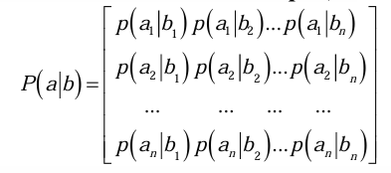

В условиях отсутствия помех скорость передачи информации по каналу связи определяется количеством информации, переносимым символом сообщения в единицу времени, и равна:

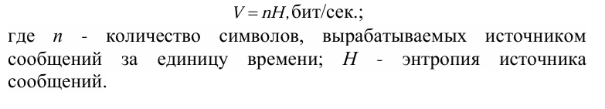

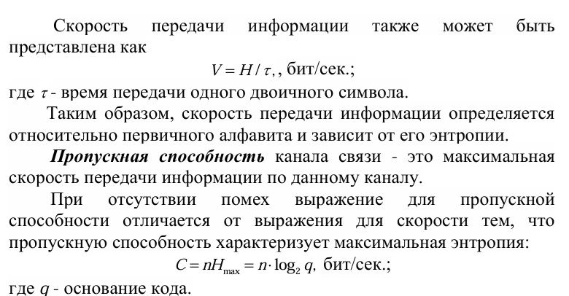

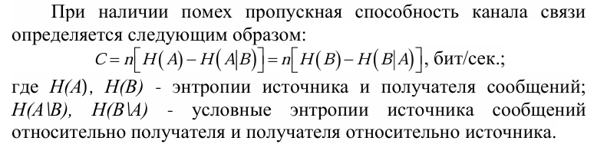

**3 Порядок выполнения работы**

1) Изучить методические указания к лабораторной работе.

2) Пройти собеседование с преподавателем и получить задание для выполнения работы.

3) Определить значения совместных вероятностей и построить матрицу совместных вероятностей для объединенной системы.

4) Определить условные вероятности вида p(a\b) и построить соответствующую матрицу условных вероятностей.

5) Найти безусловные энтропии источника и получателя сообщений, а также условные энтропии.

6) Определить пропускную способность дискретного канала связи.

7) Оформить и защитить отчет по выполнению лабораторной работы.

**4 Пример выполнения работы**

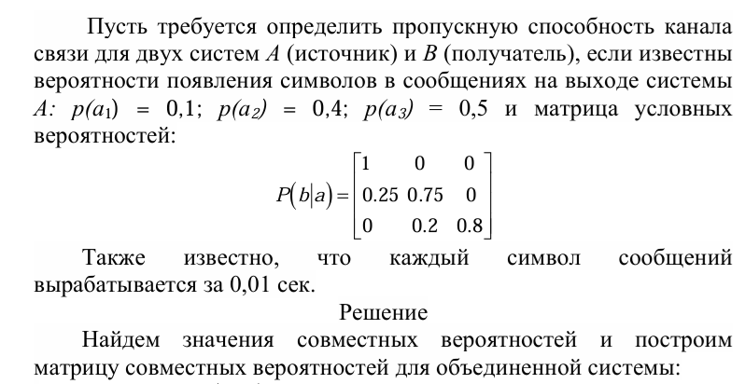

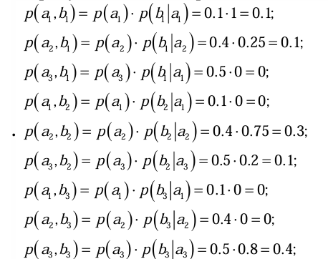

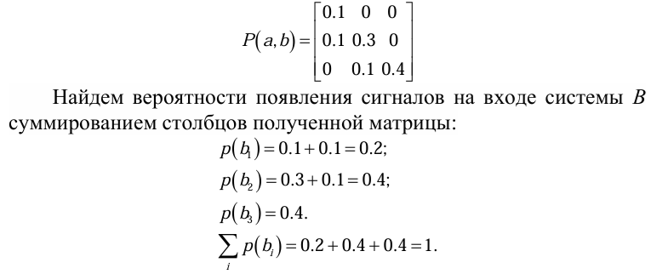

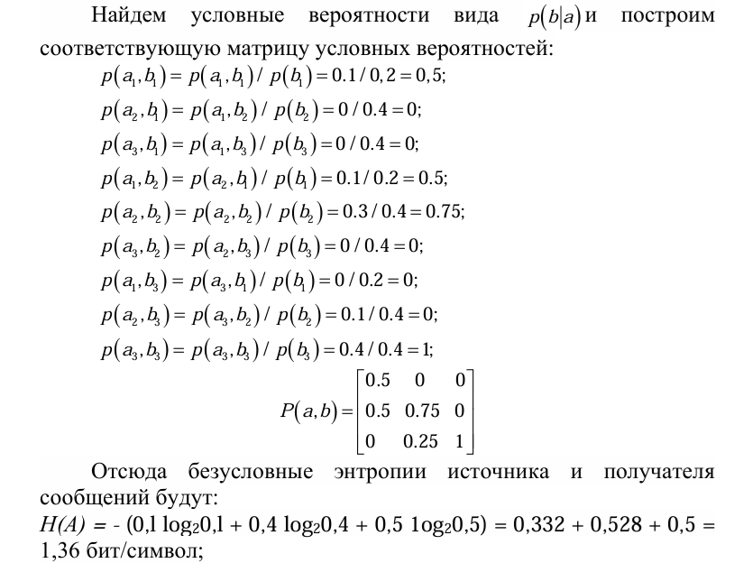

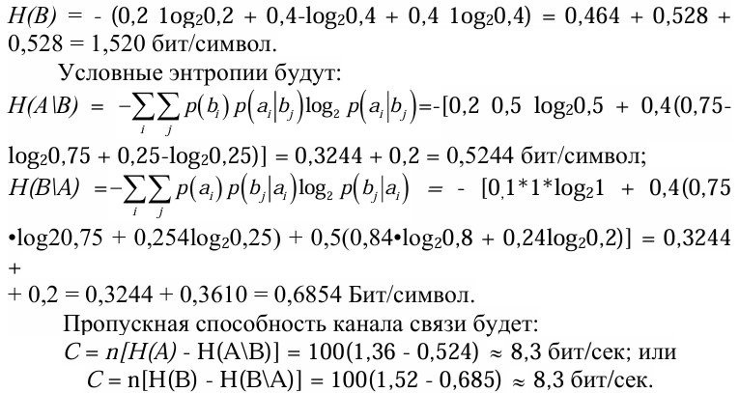

**5 Варианты заданий**

Номер варианта определяется как порядковый номер студента в журнале преподавателя

Таблица 1 – Вероятности появления символов в сообщениях на выходе источника

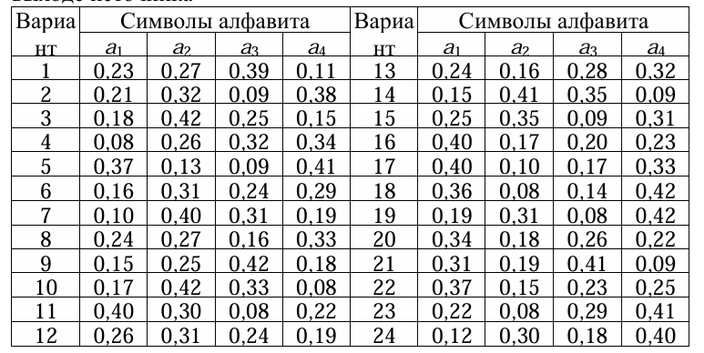

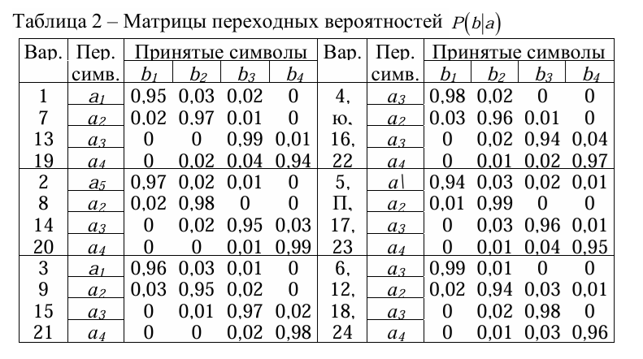

**6 Контрольные вопросы**

1. Что понимают под каналом связи?

2. Какие каналы связи называют дискретными?

3. Каким образом задают описание дискретного канала связи с помехами?

4. Как определяют скорость передачи информации по дискретному каналу связи?

5. Что такое пропускная способность канала связи?

6. Как определяется пропускная способность дискретного канала при отсутствии помех?

7. Как определяется пропускная способность дискретного канала с помехами?